september 2020

Novinka Perwoll Renew & Blossom 3v1
Elegantná vôňa a precízna starostlivosť pre váš šatník
Bratislava – Doprajte svojmu šatníku len to najlepšie. Očarujúca vôňa, každodenná sviežosť či prvotriedna starostlivosť – benefity, ktoré si môžete užívať skutočne každý deň. Novinka od spoločnosti Henkel, Perwoll Renew & Blossom s funkciou 3v1, rozvonia celý šatník, postará sa o čistotu oblečenia a pomôže uchovať jeho pôvodné tvary i farby. Oblečenie tak bude stále ako nové a obľúbené kúsky si môžete užívať po dlhú dobu.
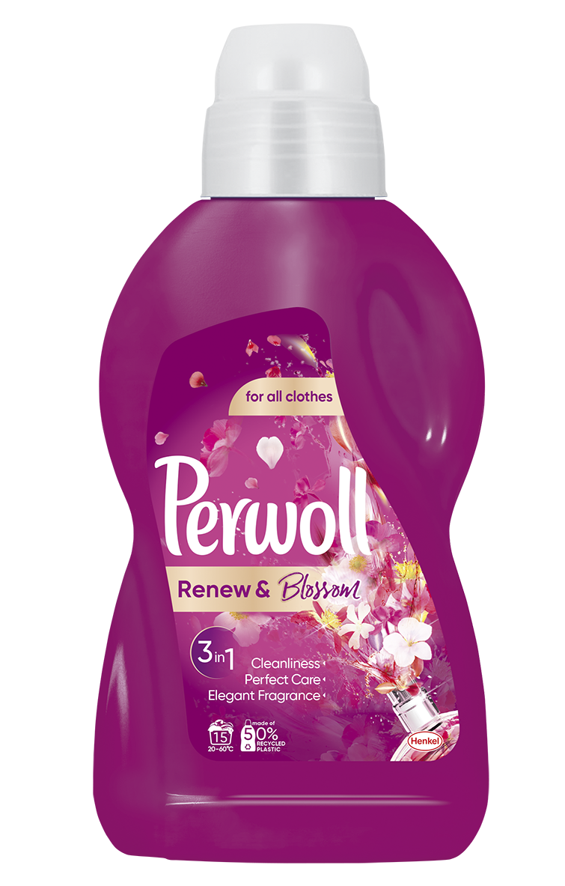
Dámsky šatník ponúka nekonečne veľa možností ukázať svoju osobnosť, cit pre módu a okúzľujúce outfity. Zároveň sa každá z nás chce cítiť vo svojom outfite čo najlepšie a to aj vtedy, keď sme v kolotoči pracovných povinností, ktoré nás oberajú o pocit komfortu.
Udržujte svoje obľúbené módne kúsky stále ako nové a vyšperkujte svoj outfit očarujúcou vôňou. Nový prací gél Perwoll Renew & Blossom ukrýva tri funkcie pre dokonalý šatník. Najprv zaujme svojou kvetinovou vôňou s ovocno-orientálnym nádychom, ktorá sa uvoľňuje z extra koncentrovanej formule. Práve vôňa je najdôležitejším faktorom pri výbere pracieho prostriedku.
Následne sa vďaka silnej čistiacej zložke pre všetky druhy látok postará o odstránenie nečistôt a škvŕn. Obľúbené oblečenie tak bude opäť ako nové.
Tretí benefit sa ukrýva v účinnom polyméri, ktorý vyhladzuje už rozštiepené vlákna, podporuje ich pružnosť a predchádza ich oslabeniu. Zároveň chráni a obnovuje žiarivé farby. Značka Perwoll tak nadväzuje na iniciatívu #RethinkFashion a podporuje myšlienku udržateľnosti a „slow fashion“. Nakupujte menej oblečenia, vyberajte si kvalitné kúsky a spolu s Perwoll-om ho udržujte, stále ako nové.
Maloobchodná odporúčaná cena pre Perwoll Renew & Blossom s 15 pracími dávkami je 3,99 Eur. Na pultoch obchodov je k dispozícii v elegantnom ružovom balení, ktoré je z 50% vyrobené z recyklovaného plastu a je 100% recyklovateľné.
Čo znamená „slow fashion“?
„Slow fashion“ predstavuje nové vnímanie módy, ktorého cieľom je stavať kvalitu nad kvantitu. Zároveň dbá na ohľaduplnosť voči životnému prostrediu. „Slow fashion“ prezentuje nadčasovú módu, ktorá nie je viazaná len na jednu sezónu, ale má dlhodobé využitie.
* * * * *

O spoločnosti Henkel
Spoločnosť Henkel pôsobí celosvetovo s vyrovnaným a diverzifikovaným portfóliom produktov. Vďaka silným značkám, inováciám a technológiám zastáva Henkel vedúce postavenie na trhu tak v spotrebiteľských, ako aj priemyselných odvetviach. V oblasti lepidiel je Henkel divízia Adhesive Technologies celosvetovým lídrom na trhu v rámci všetkých priemyselných segmentov. V oblastiach Laundry & Home Care a Beauty Care je Henkel na vedúcich pozíciách na viacerých trhoch a v kategóriách vo svete. Spoločnosť bola založená v roku 1876 a má za sebou viac než 140 úspešných rokov. V roku 2018 dosiahla obrat vo výške 20 mld. eur a upravený prevádzkový zisk približne vo výške 3,5 mld. Eur. Henkel zamestnáva viac než 53 000 ľudí po celom svete, ktorí spolu tvoria zanietený a veľmi rôznorodý tím, ktorý spája silná firemná kultúra a spoločný záujem vytvárať trvalo udržateľné hodnoty a ktorý zdieľa spoločné hodnoty. Ako uznávaný líder v oblasti udržateľnosti je Henkel na popredných priečkach v mnohých medzinárodných indexoch a hodnoteniach. Prioritné akcie spoločnosti Henkel sú kótované na nemeckom akciovom indexe DAX. Viac informácií nájdete na stránke www.henkel.com.

Na Slovensku pôsobí Henkel vo všetkých troch strategických oblastiach už od roku 1991. Henkel Slovensko predáva viac ako 50 značiek a dnes zamestnáva viac ako 1 900 pracovníkov.

Kontakt Marta Turóciová, Seesame Communication Experts

Telefón: +421 915 964 033
E-mail: turociova@seesame.com

